প্রথমে সফটওয়্যারে সফল ভাবে লগইন করুন।

নতুন **ডেসিগনেশন** যুক্ত করার জন্য নিচের ধাপ গুলো অনুসরন করুনঃ

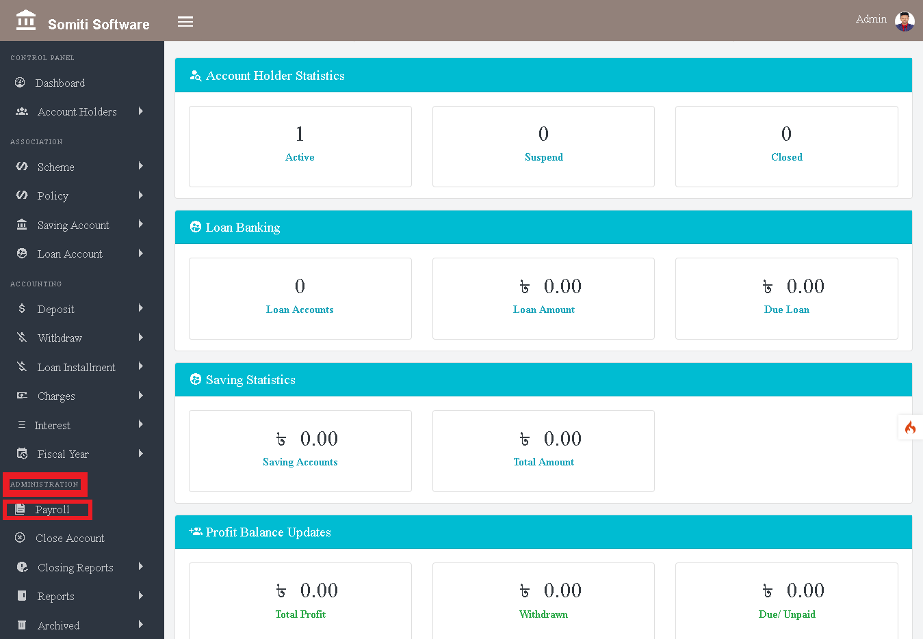

প্রথমে **এডমিনিস্ট্রেসন** থেকে  **(payroll)** বাছাই করুন।

এরপর নতুন একটি তালিকা প্রদর্শিত হবে।